Compte Rendus TP Automates
DZIOPA Raphael 3ETI

Le but du TP est de crée un automate pour verifier si une phrase est
bien constituée. Soit que tout phrase donnée, le programme regarde
si la phrase contient dans l'ordre (a possible répétition);
Un groupe Nominal
Un groupe Verbal

Les groupes nominaux prennent en comptes,
Un article, Un nom, Un nom Propre ou des adjectifs.
Les groupes verbaux prennent en comptes,
Un verbe.

Travaillons avec ce dictionnaire de test:

dictionnaire ={"le" : 0, "la" : 0, "chat" : 2, "souris" : 2, "martin" : 4,
"mange" : 3, "la" : 0, "petite" : 1, "joli" : 1, "grosse" : 1,
"bleu" : 1, "verte" : 1, "dort" : 3,"julie" : 4, "jean" : 4, "." : 5}

L’automate suit ce schema:
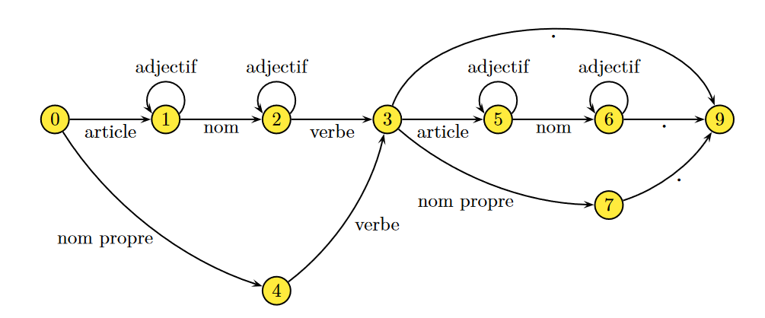
Il suit donc:

0 : = Attente d'un mot
1 : Article trouvé = Attente d'un nom
2 : Nom trouvé = Attente d'un verbe
3 : Verbe trouvé = Attente d'un article
4 : Nom Propre trouvé = Attente d'un verbe
5 : Article trouvé = Attente d'un nom
6 : Nom trouvé = Attente d'un point
7 : Nom Propre trouvé = Attente d'un point
9 : Point trouvé =

Voici la Table de Transistion

ETATS |  |  |  |  |  |  | SORTIES
 | Article trouvé | Nom trouvé | Verbe trouvé | Nom Propre trouvé | Adjectif trouvé | Point trouvé
0: | 1 | 0 | 0 | 4 | 0 | 0 | 8: Non-Vérifiée
1: | 1 | 2 | 0 | 4 | 1 | 0 | 8: Non-Vérifiée
2: | 1 | 0 | 3 | 0 | 2 | 0 | 8: Non-Vérifiée
3: | 5 | 0 | 0 | 7 | 0 | 9 | 8: Non-Vérifiée
4: | 1 | 0 | 3 | 4 | 0 | 0 | 8: Non-Vérifiée
5: | 1 | 6 | 0 | 4 | 5 | 0 | 8: Non-Vérifiée
6: | 1 | 0 | 0 | 4 | 6 | 9 | 8: Non-Vérifiée
7: | 1 | 0 | 0 | 4 | 0 | 9 | 8: Non-Vérifiée
9: | 1 | 0 | 0 | 4 | 0 | 0 | 9: Vérifiée

Quelques exemples de phrases d’examples avec ce dictionnaire :
— "le joli chat mange."
— "le ,joli chat ; dort."
— "la grosse souris verte mange le joli petite chat blanc." ;
— "la grosse souris verte mange jean." ;
— "Jean dort."
— "Jean mange Martin."
— "Jean mange le chat."
— "la verte souris grosse petit mange le bleu verte chat petite."
— "la verte grosse petit mange le bleu verte chat petite." #CECI doit retourner une phrase fausse

Le Fonctionement:
Le fichier Main est séparée en 4 fonctions:

1: Traite l’input, en enlevant quelque cas de caractères speciaux et le cas du point collé au dernier mot et sépare chaque mot en valeur dans une liste.

2: Traite la liste de mots séparées, en les comparants avec un dictionnaire ayant les états (adjectifs, verbes, …) associé a un nombre qui est transcrit dans une liste. Effectivement transformant le mot en état (numérique).

3: Verifie pour chaque indice donné dans la liste d’états si ils se suivent à travers la matrice de transition. Elle donne si la phrase est juste ou non.

4: Mets en oeuvre les 3 premieres fonctions. Cette fonction est celle apellée dans le fichier test.

Pendant ce TP, j’ai crée le tableau de transistion, puis écrit le programme avec un input d’un usager.
Pour Améliorer le programme je pourrais ajouter un plus grand dictionnaire de mots pour délimité les inputs potentiels par l’utilisateur.

